MY-F30接线图
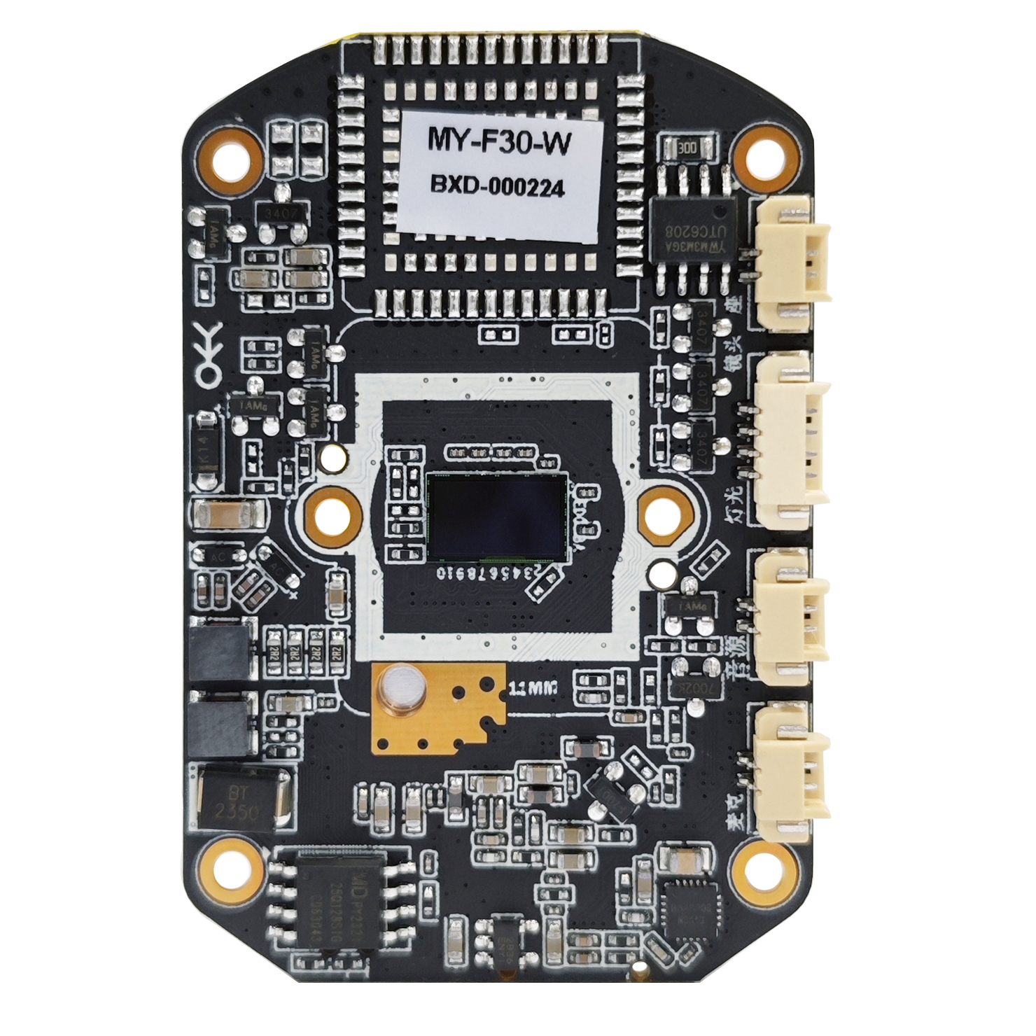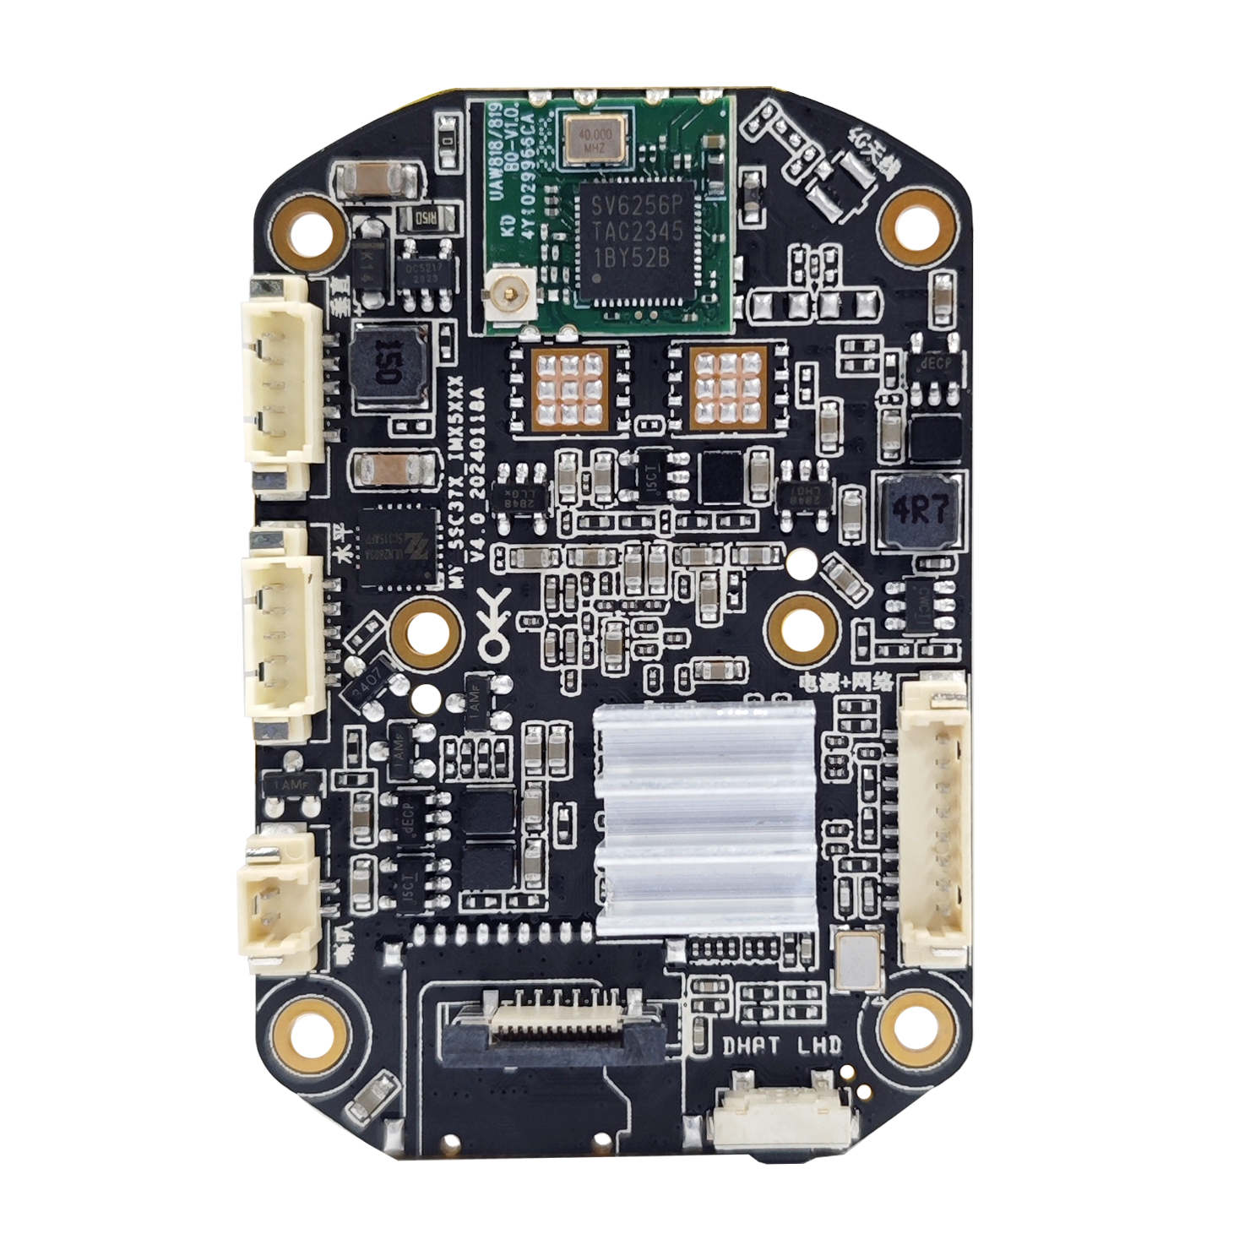
1
D8：LED接口
D7：MIC接口
D5：音频输出
D6：IR-CUT接口
1
D2：水平电机
D3：垂直电机
D1：电源+网络
D4：SPK接口
注：白色箭头所指方向即为第一脚
接口针脚定义
代号 | 接口功能 | 序号 | 针脚定义 | 针脚功能
D1 | 8芯网络&电源接口 | 1 | DC 12V+ | DC 12V输入
D1 | 8芯网络&电源接口 | 2 | GND | 地
D1 | 8芯网络&电源接口 | 3 | RJ45_6 | 网络接收差分信号RJ6
D1 | 8芯网络&电源接口 | 4 | RJ45_3 | 网络接收差分信号RJ3
D1 | 8芯网络&电源接口 | 5 | RJ45_2 | 网络发送差分信号RJ2
D1 | 8芯网络&电源接口 | 6 | RJ45_1 | 网络发送差分信号RJ1
D1 | 8芯网络&电源接口 | 7 | RESET | 复位
D1 | 8芯网络&电源接口 | 8 | LED+ | 网络状态指示灯正
D2 | 水平电机 | 1 | 蓝 | 12V电机
D2 | 水平电机 | 2 | 粉 | 12V电机
D2 | 水平电机 | 3 | 黄 | 12V电机
D2 | 水平电机 | 4 | 橙 | 12V电机
D2 | 水平电机 | 5 | 红 | 12V电机
D3 | 垂直电机 | 1 | 蓝 | 12V电机
D3 | 垂直电机 | 2 | 粉 | 12V电机
D3 | 垂直电机 | 3 | 黄 | 12V电机
D3 | 垂直电机 | 4 | 橙 | 12V电机
D3 | 垂直电机 | 5 | 红 | 12V电机
D4 | SPK接口 | 1 | SPK+ | 喇叭+
D4 | SPK接口 | 2 | SPK- | 喇叭-
D5 | 音频输出接口 | 1 | AUDIO_OUT | 音频输出
D5 | 音频输出接口 | 2 | AUDIO_GND | 音频地
D6 | IR-CUT接口 | 1 | IR-CUT控制信号 | 输出
D6 | IR-CUT接口 | 2 | IR-CUT控制信号 | 输出
D7 | MIC接口 | 1 | MIC+ | 麦克风+
D7 | MIC接口 | 2 | MIC- | 麦克风-
D8 | 灯板接口 | 1 | IO_EN | 红蓝警灯
D8 | 灯板接口 | 2 | IR+ | 红外灯正极
D8 | 灯板接口 | 3 | WHITE+ | 白光灯正极
D8 | 灯板接口 | 4 | LED- | 灯-

